全民阅读丨黑林镇：文韵漫阚岭 乡风润童年

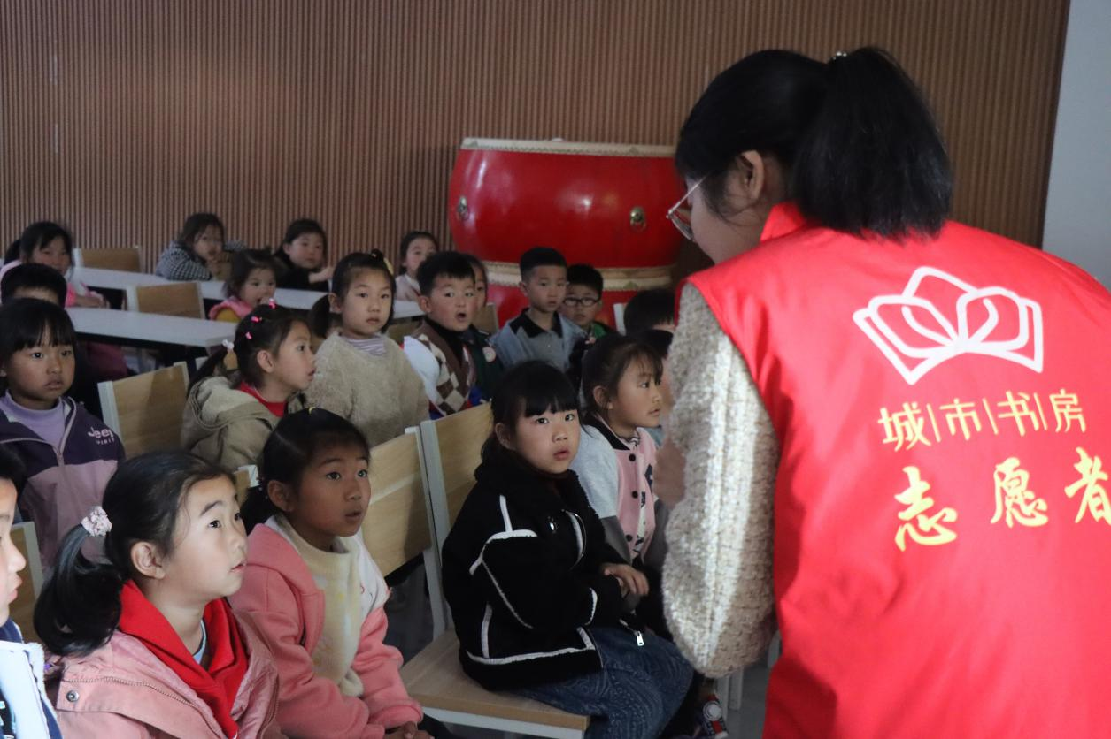
为深化全民阅读，助力乡村文化振兴，黑林镇新时代文明实践所近日在阚岭村组织开展了“书香浸润乡土·阅读点亮童心”主题阅读活动。活动通过学生与志愿者结对共读、互动分享等形式，在乡村基层营造了浓厚的读书氛围，推动了新时代文明实践向纵深发展。
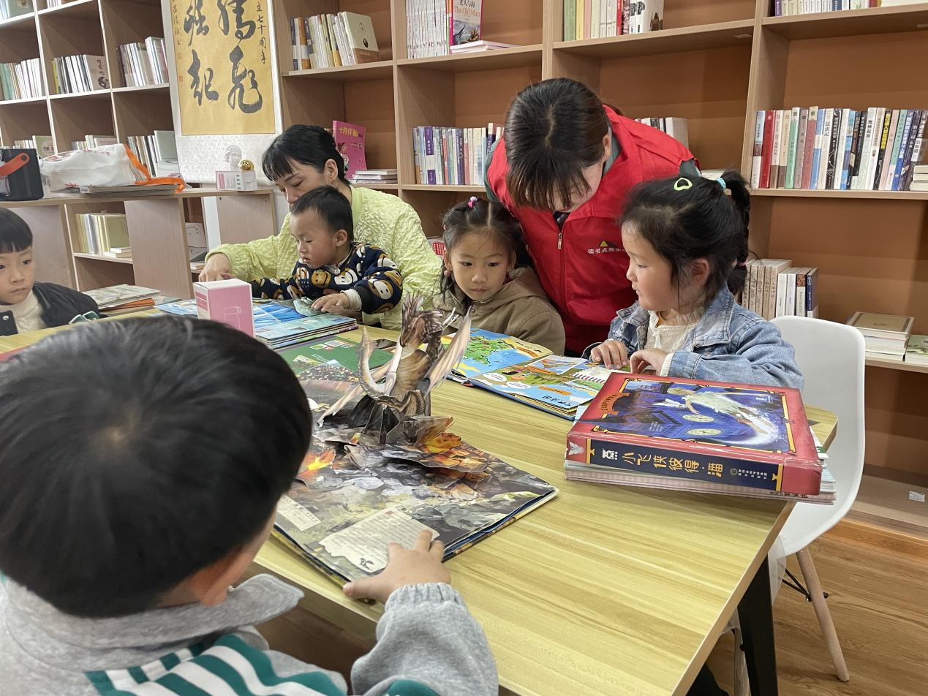
活动保障了集体活动的组织性，也兼顾了个体阅读的自主性。志愿者们身着统一标识，在活动前接受了服务规范、阅读引导及安全注意事项的专题培训。活动在志愿者的引导下有序进行。志愿者与学生们结成对子或小组，共同阅读绘本、经典名著、科普读物等。志愿者们不仅陪伴阅读，更通过提问、讲解背景、联想生活等方式，启发学生思考，将“阅读”转化为“悦读”。
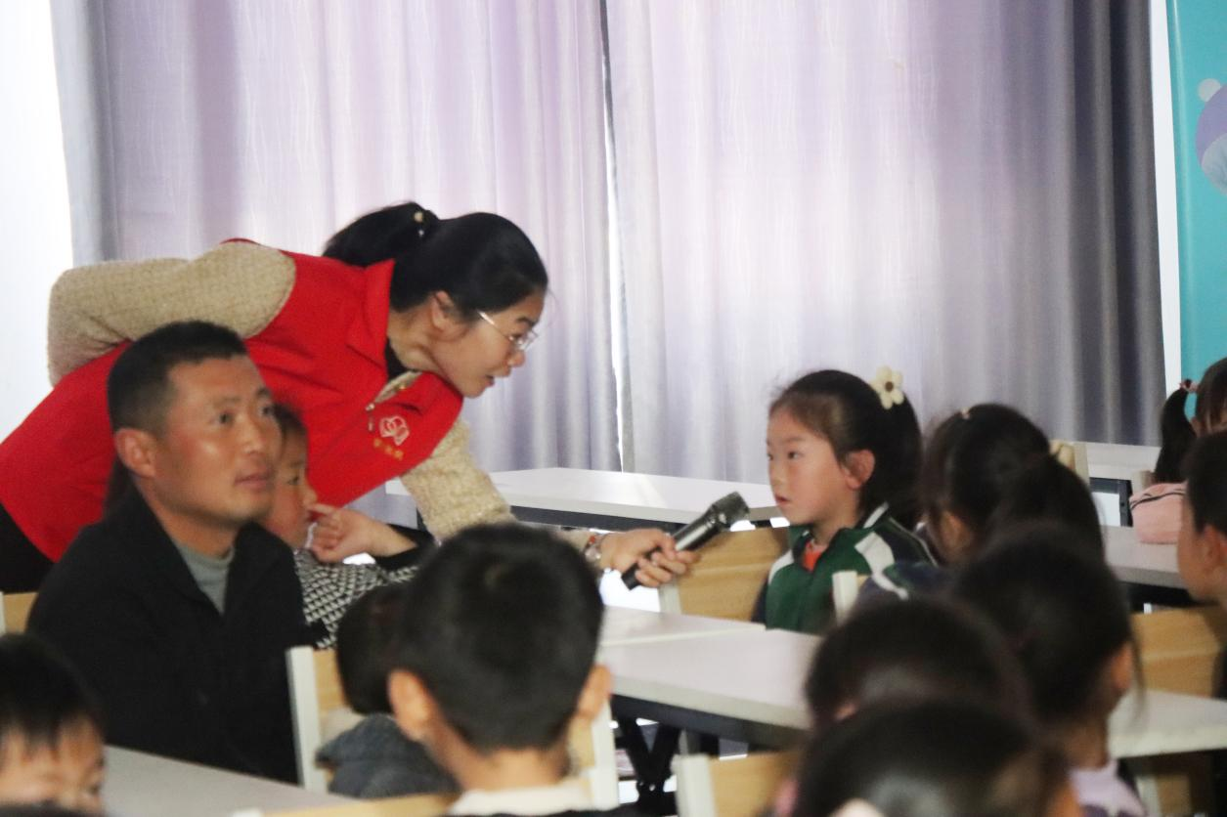
学生们踊跃分享自己喜爱的书籍段落与读后感，志愿者们也结合自身经历，讲述阅读带来的收获与改变。这一环节极大地激发了孩子们的表达热情，也将个人阅读体验升华为集体共鸣。许多孩子沉浸在书海中，专注的神情成为活动现场最美的风景。不少陪同前来的家长表示，这种有引导、有陪伴、有氛围的集体阅读形式，比孩子独自在家看书效果更显著。
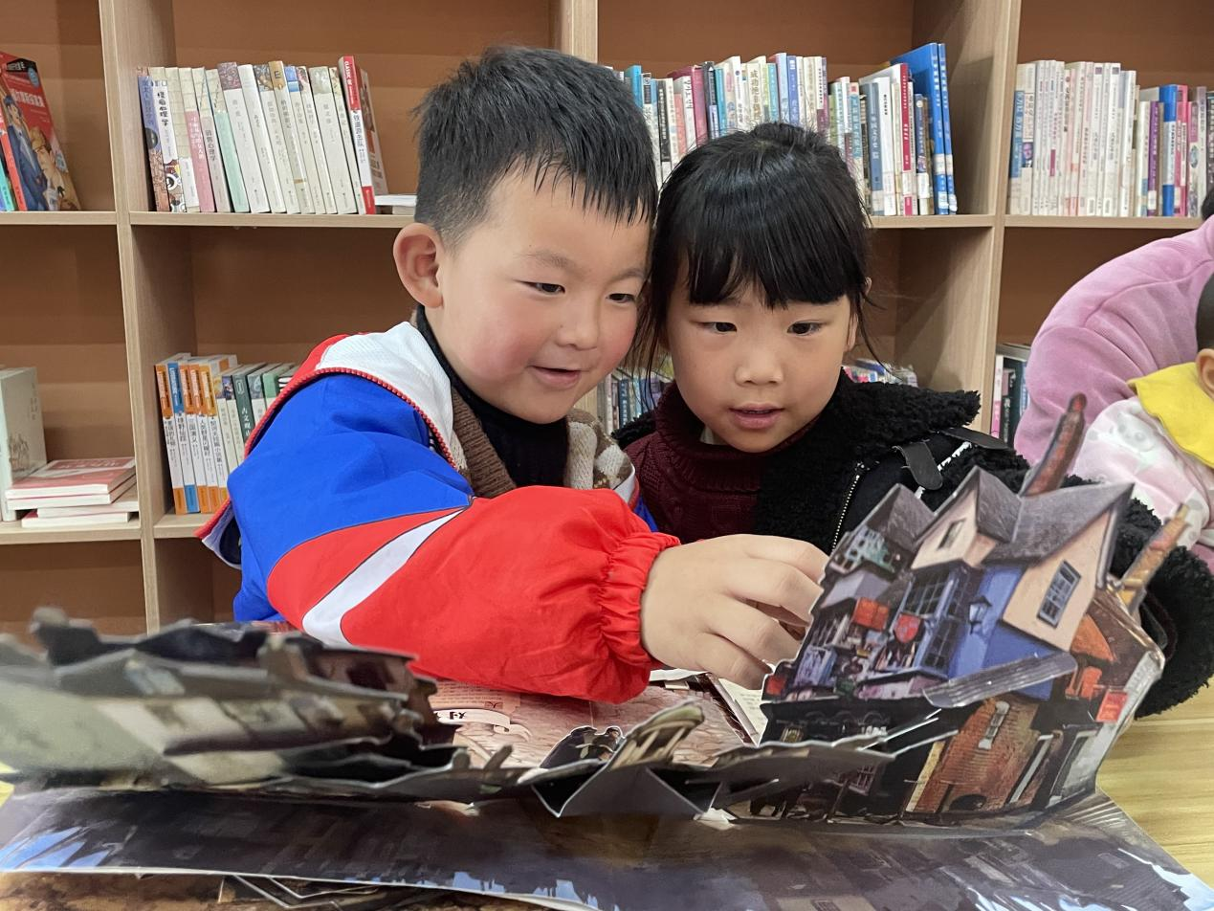
本次阚岭村全民阅读活动，是黑林镇新时代文明实践工作落细、落实的生动体现。它将优质的阅读服务直接输送到乡村基层，通过“志愿者+学生”的共读模式，有效弥补了乡村阅读指导力量的不足，为乡村青少年提供了难得的高质量阅读陪伴。活动不仅在于一时一地的知识传递，更在于长效阅读兴趣的激发与文明阅读习惯的培育。它让书香真正飘散在阚岭的乡间巷陌，让阅读的种子在孩子们心中扎根生长。阚岭村的缕缕书香，正是黑林镇新时代文明实践道路上，一道温暖而明亮的文化风景。

